Наш герой
В 1941 году японская армия провела крупномасштабный набег на северо-китайскую базовую зону, окружив дивизионные силы Военного воинского округа Вооруженных Сил Джинчаджи и 2 000 местных жителей. Одна группа из семи компаний служила прикрытием для военного района и массовым переводом. После семи с упорным сопротивлением, он перенес внимание на японский языке, японскую основной мысль семь с й армией, семь шесть классов охватывают последний уйти, чтобы выиграть основные массы и отступления времени, это будет класс к японскому основному пику Langyashan совету Туо, ожесточенная битва с японскими войсками, окруженными четырьмя сторонами. В том случае, если в финальной битве осталось всего пять человек, пять человек вместе прыгали на скалу, чтобы растратить.
25 сентября три из пяти (Ма Baoyu, Х Delin, Х Fucai) смерти, Ge Zhenlin и песня Xueyi находится рядом с обрывом зацепил выживание ветви, которые, черепно-мозговые травмы Ge Zhenlin, песни Xueyi поясничный калечат, это больше, чем местный молодежные кадры Совет национального спасения Муж мужа и шахматная доска Даосист Ли Юаньчжун был спасен.
5 ноября 1941 года газета Jinchaji Daily сообщила о пяти героях пяти героев на борту. 7 ноября 1941 года командующий военным районом Цзиньчаджи Нье Рунчжэнь подписал приказ назвать пять воинов «пять сильных людей горы Ланджи». Май 1942, военный регион провел «Langya Пяти героев» назван анти-диплом-стреловидность празднование победы партии Генеральной Ассамблеи, ведущие органы военного округа награждены 3 мучеников «честь образцовый солдат» титул, и ратифицировал Х Delin Х Fucai в Китай члены коммунистической партии; Песня Xueyi одобрены вступить в партию; заказ награда Ge Zhenlin, песни Xueyi, и вручила два «неукротимое мужество» медали лично носить две медали на груди на конференции Ли юани, директор политического департамента выпустил разделы. В 1942 году правительство пограничной области Цзиньчаджи похвалило пятерых воинов горы Ланджи как достойное служение и переименовало в Ганхе Северную канаву на заднем плане горы «Деревня Пяти Йонг». В апреле 1942 года военный округ Джинчаджи установил «Шахту из трех мучеников» на шахматной доске.
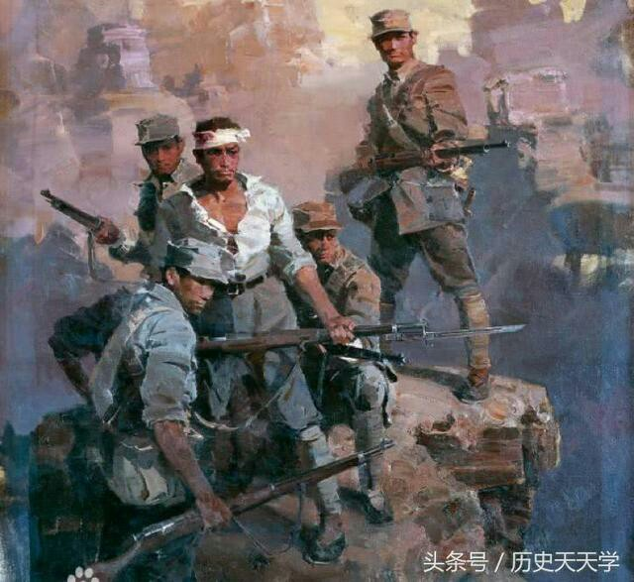
Касыму Низамет, группа 9105

